Klockringning

Preludium Jesus för världen givit sitt liv

Ingångsord Ps 31:2-6

Psalm 45 Jesus för världen givit sitt liv

Välkommen

Sång Kan du bära

Överlåtelsebön
Du som ville mitt liv och har skapat mig efter din vilja,
allt i mig känner du och omsluter med ömhet,
det svaga lika väl som det starka,
det sjuka lika väl som det friska.
Därför överlämnar jag mig åt dig utan fruktan och förbehåll.
Fyll mig med ditt goda, så att jag blir till välsignelse.
Jag prisar din vishet, som tar till dig det svaga och skadade och lägger din skatt i bräckliga lerkärl. Amen

Barnens hörna – ljuständning, bön

Psalm 369 Han gick in i din kamp

Textläsning 1 Mos 3:1-13
Hebr 5:7-10

Sång Du som gick till öknen

* Evangelietext Mark 1:12-13
Predikan

Psalm 135 Se, vi går upp till Jerusalem
- Kollekt till Teologiska Högskolan, THS

Bön för gåvorna

Förbön – ljuständning, bönelappar, stillhet, sånger
Psalm 567 Vila i mig

Vår Fader (finns längst bak i psalmboken)

Sång Må friden från jorden följa dig

* Välsignelse

Postludium Sonat i C-moll av Beethoven

Efter gudstjänsten är du välkommen till kyrkkaffe i caféet.

Kommande samlingar

9 Torsdag 11.30 Sopplunch
12.30 Lunchmusik
Therese Löf, sång
Kristin Stenerhag, piano

12 Söndag 10.00 Gudstjänst med nattvard
Den kämpande tron
Ewa Schmidt, Maria Thorängen
Jonas Thorängen, Cecilia Thomsson Centrumkyrkans kör
16 Torsdag 11.30 Sopplunch
12.30 Lunchmusik
Jan Allan Trio

Tack för alla gåvor till församlingens arbete i Farsta
Pg: 601353-6, Bg: 653-8615, Swish: 123 054 0443

Välkomna!

Bibeltexter nästa söndag 12 mars:
Jes 61:1-3, Heb 11:23-27, Mark 14:3-9, Ps 130
www.centrumkyrkanfarsta.se och www.cufarsta.nu

Prövningens stund

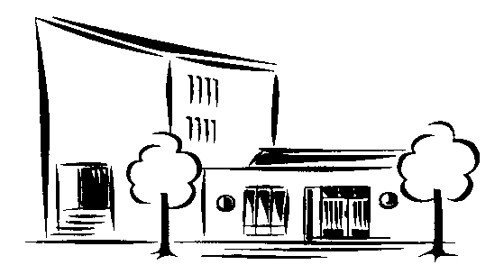

Gudstjänst i Centrumkyrkan

Söndagen den 5 mars 2017 kl. 10.00

Medverkande: Johnny Jonsson, Inger Halén Isaksson,
Anders Johnson, Birgitta Johnson, Emelie Johnson

